駐輪場をうまく使うのだ！
資料集「自転車とまちづくり」

駐輪場がもっと便利な場所に、もっとたくさんあれば
放置自転車はへるはずだけど…

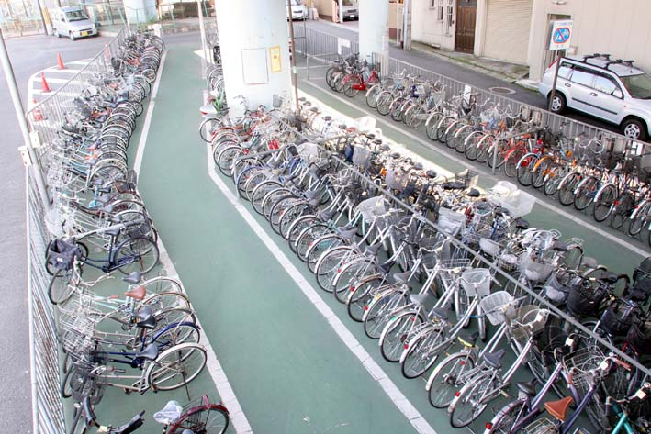

放置自転車を少なくする工夫として駐輪場があり、駅や大きなショッピングセンターなどでは駐輪場を作るよう決められています。また、駐輪場を新しくつくるお金や、働く人のお給料を国やまちが補助するようにもなりました。たしかに以前にくらべると、駐輪場の数は増えているのですが、まちの放置自転車がなくなるまでには、駐輪場の数がぜんぜん足りません。
駐輪場がもっとたくさん増えれば放置自転車も少なくなり、駅前や商店街など、まちはもっとすごしやすくなるのだから、駐輪場が自転車問題解決のヒントであることはまちがいありません。しかし、駐輪場を作るには駅前などの便利なところの土地をつかうことになり、たいへん場所代が高くなります。また、駐輪場で働く人のお給料もたくさん必要となるなど、駐輪場を増やすにはむつかしい問題があります。
どうすれば駐輪場を上手に増やすことができるのか、アイデアを出しあってみよう！

なにかヒントがないか、駐輪場のおじさんにインタビューしてみよう！

駐輪場をうまく使うのだ！
資料集「自転車とまちづくり」
先生むけガイド

資料＜拡大写真＞573KB（左クリックしてください。A3大の写真をダウンロードできます）
【このテーマの指導ポイント】
◆放置自転車というまちの自転車問題の解決に挑戦する。
駐輪場の活用が有効ではあるものの、増設にはさまざまな問題があることを知る。
駐輪場をどのように活用するべきか、まちの問題を解決のアイデアを考える
→駐輪場のしくみと役わりをインタビューなどを通じて学ぶ
→駐輪場が持つ課題や問題を知る
→駐輪場を活用した放置自転車問題などの解決法を考える
→環境にやさしい生活実現に向けて、自分に、どんな行動ができるか考える など
【他にある自転車問題解決のヒント】

・「自転車の走りやすい道、走りにくい道」
・「レンタル自転車はえらいのだ」
・「自転車タクシーはえらいのだ」
・「パーク＆ライドはえらいのだ」
・「自転車と商店街はなかよし」
・「自転車専用道は安心なのだ」
・「いらなくなった自転車が海外で活躍」
・「自転車のリサイクルってなんだ」
・「まちでの取りくみはすすんでいるか」

■参考リンク集■
※インターネットに接続できる環境が必要です。
・環境省地球温暖化防止促進PR「環のくらし」
・自転車文化センター「自転車広場」
・自転車博物館サイクルセンター
・自転車社会学会 ・大阪府の放置自転車リサイクルの取り組み「サイクルエイド」
■参考書籍
「通勤・通学スポーツ自転車の本「(えい)出版社刊」
「走るクスリ 自転車の事典」（岸本孝著 文園社刊）
「世界が見えてくる身近なもののはじまり 自転車」（鳥山新一著 PHP研究所刊）

＜関連資料＞
・「駐輪場ってなんだ？」 ・「撤去された自転車のその後の行方は？」
・「自転車が増えたのはいつぐらいから？」 ・「放置自転車ってなんだ？」
・「自転車をかわいがらない人がいる」 ・「自転車社会のマナーってなんだ？」
・「自転車がまちをかえるって本当？」 ・「クルマ中心のまちはなにがよくないの？」
・「地球温暖化ってなんだ？」 ・「環境にやさしい生活ってなんだ？」
・「京都議定書ってなんだ？」 ・「二酸化炭素排出量ってなんだ」
・「世界中の自転車まちづくり」 ・「エネルギーを上手に使うのは自転車」

